Содержание

1 | … Введение  ………………………………………… | 1
2 | Методика заложения почвенного разреза | 2-3
3 | Определение строения почвы | 4-5
4. | Определение смены горизонтов  . | 5-6
5 | Определение механического состава | 6-7
6 | Определение структуры | 7-10
7 | Определение сложения | 10-11
8 | Определение влажности | 11-12
9 | Определение плотности | 12
10 | Определение новообразований | 12
11 | Определение включений | 13
12 | Определение химического состава | 14
13 | Приложения | 15-
14 | Словарь
.

Введение

Данные методические рекомендации предназначены для подготовки учащихся к экологическим конкурсам, предлагаемых на слете юных экологов, для проведения школьного мониторинга.
Слет юных экологов в крае проводится около 20 лет. Цель слета - поддержание инициативы обучающихся в освоении навыков исследовательской природоохранной деятельности, направленной на развитие интереса к биологии и экологии, на практическое участие в деле сохранения
природных экосистем, решение проблем экологического образования и нравственного воспитания.
Слет включает в себя два тура: теоретический и практический. В
Теоретическом туре проверяются знания по биологии, экологии, по методике полевых исследований по ботанике, зоологии, гидробиологии (водная экология), биоиндикации, мониторинга окружающей среды в том числе и почвоведения.
На практическом туре оцениваются умения определять дикорастущие растения, птиц (визуально и по голосам), насекомых с помощью определителя, умение описать биоценоз, составление списка растений на участке, проведение простейшего геоботанического описания растений,
гидробиологические измерения предложенного водоема, закладка почвенного разреза и описание почвенных горизонтов, определение и описание водных беспозвоночных животных, а также описание состояния природной среды на участке исследования.

Методика заложения почвенного разреза

Любое почвенное исследование начинается с выбора места для заложения почвенного разреза. Для правильного выбора места прежде всего необходимо самым тщательным образом осмотреть местность, определить характер рельефа и растительности
При плоском рельефе яму копают в его центральной, наиболее типичной части. На склоне – в его верхней, средней и нижних частях. При изучении речной долины – в пойме, на террасе (террасах) и на водоразделах.
При проведении комплексного экологического обследования местности почвенные разрезы желательно закладывать в каждом основном типе растительных сообществ.
Разрез необходимо закладывать в наиболее характерном месте обследуемой территории. Разрезы не должны закладываться вблизи дорог, рядом с канавами, на нетипичных для данной территории элементах микрорельефа ( понижения, кочки и т.д.).
В зависимости от целей исследования почвенные разрезы копают трех типов: основные (полные), полуямы и прикопки.
Полные разрезы копают на всю глубину почвы, включая верхние горизонты материнской породы (до глубины 1,5 – 5 м.); полуямы до начала материнской породы (75 – 125 см.), прикопки - до 75 см.
Основные разрезы служат для полного морфологического описания почв, полуямы – для описания основных морфологических признаков почв и уточнения распространения типов почв, вскрытых основными разрезами. Прикопки необходимы для определения границ почвенных группировок в местах предположительной смены одной почвы другой.
Копая яму, желательно обращать внимание на то, как копается почва: на какой глубине труднее, на какой легче, где она влажная, и липнет к лопате, а где рассыпчатая – сваливается с лопаты. Все это дает представление о физических свойствах почвы.
Тема 1. Методика заложения почвенного разреза
Цель: Научиться закладывать почвенный разрез и описывать почвенный профиль по морфологическим признакам.
Оборудование: Лопата, измерительная лента, линейка, цветные карандаши, простой карандаш, ручка, нож, вода, индикатор.
Ход работы:
1. На выбранном участке местности копают почвенный разрез – яму, у которой три стенки отвесные, а четвертая опускается ступеньками (рис. 1).
Передняя, лицевая, стенка разреза предназначается для описания и последующего взятия образцов ( при необходимости) и, поэтому должна быть обращена к солнцу.
В начале работы дерн аккуратно срезают лопатой и складывают на расстоянии 2-3 м от будущей ямы у одной из ее боковых сторон. Сюда же выбрасывают и верхнюю часть почвенной массы. Глубинные горизонты выбрасывают в противоположную сторону. Ни в коем случае нельзя наваливать землю на переднюю стенку разреза – это может привести к ее загрязнению, разрушению верхних горизонтов и изменению показателей их мощности.
По окончании копки стенка передней, наиболее глубокой части ямы должна быть чиста от выброшенной земли. Для этого всю переднюю стенку ямы зачищают лезвием лопаты (рис.1).
2.Почвенный разрез внимательно рассмотреть и разделить на почвенные
горизонты, руководствуясь характерными признаками: окраской, плотностью и т.д. На этой же стенке немного сбоку для большей наглядности ножом слегка прочерчивают границы горизонтов.
3. Описать почвенный разрез (профиль) по главным морфологическим признакам, подлежащих описанию в полевых условиях: строение почвы (выявление генетических горизонтов), мощность почвы и отдельных ее горизонтов, окраска, влажность, механический состав, структура, сложение, новообразования, включения.
4. Каждый горизонт описывают в определенном порядке по следующей схеме: индекс горизонта - его мощность – цвет – влажность –механический состав – структура – сложение – новообразования – включения. При наличии индикаторов можно определить кислотность почвы. Описываются также формы границ и характер перехода горизонтов. По завершении описания определяют тип. Подтип, если возможно, род и вид почвы, а также берут образцы для детального исследования в лаборатории, или почвенный монолит для коллекции.
Для облегчения проведения описаний используется любой стандартный бланк описания почвенного разреза (приложение №1).
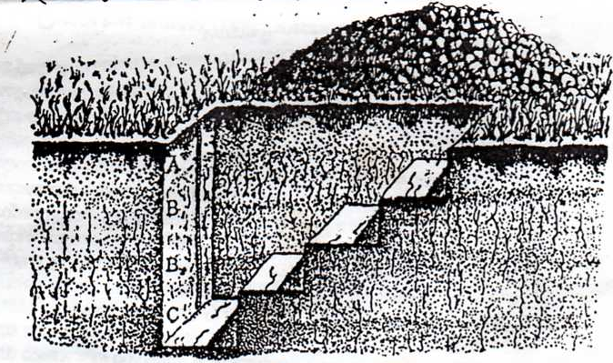

Рисунок 1. Схема почвенного разреза

Определение строения почвы
На освещенной солнцем лицевой стороне почвенного разреза можно легко выделить почвенные горизонты, сменяющие друг друга в вертикальном направлении и отличающиеся по цвету, структуре, механическому составу, влажности и другим признакам. Общий вид почвы со всеми почвенными горизонтами называется строением почвы
Правильное выявление и описание генетических горизонтов возможно только в случае понимания исследователем сущности процессов почвообразования в различных частях исследуемого почвенного профиля. Для облегчения понимания строения почв существует краткая характеристика функциональных особенностей различных, образующих почву горизонтов.
Почвенный профиль можно условно разделить на четыре функциональных части (сверху вниз): 1) аккумулятивную (зону накопления, горизонт А),
2) элювиальную (зону вымывания, горизонт А), 3) иллювиальную (зону вмывания, горизонт В и 4) незатронутую почвообразованием (горизонты С и Д).
В первой части происходят процессы накопления органических остатков, их превращение в гумус и накопление гумуса.
Во второй части происходит разрушение органических и минеральных веществ и вымывание их в нижележащие слои почвы.
В третьей части происходит закономерное (слоями) накопление вымытых из второй части веществ.
Четвертая часть представляет собой не преобразованную почвообразовательным процессом минеральную основу почвы.
При наличии многих систем выделения почвенных горизонтов и их буквенных обозначений общим для всех является то, что все они обозначают процессы, протекающие в каждом из слоев почвы.
В первой функциональной части почвы выделяются два слоя: верхний - органогенный слой ( горизонты Ао, Ад, Т. П), состоящий только из органических остатков (растений и животных), и нижний (горизонты А или А ) – состоящий из органических и минеральных веществ, причем органическое вещество представлено гумусом.
Горизонт А_{о} – самая верхняя часть почвенного профиля, представляющих собой опад растений на различных стадиях разложения – от свежего до полностью разложившегося. В лесу это лесная подстилка (образуется опавшей листвой, хвоей, ветками ит.д.), на лугах – и в степях степной войлок или дернина (Ад) – опавшие стебли и листья, а также живые и мертвые узлы кущения травянистых растений. Горизонт Т – торфяной, представляет собой слои торфа разной мощности, в котором различимы части образовавших его растений. В зависимости от степени разложения торфа он подразделяется на три подгоризонта – Т1 (слаборазложившийся), Т2 (среднеразложившийся), Т3( сильноразложившийся). Горизонт П – перегнойный, представляет собой перегной, сильно разложившиеся органические остатки, в которых части растений не различимы.
Органогенные горизонты различной степени разложения органических остатков образуют переходные горизонты – торфянисто-перегнойные, перегнойные, перегнойно-гумусовые.
Нижний слой первой функциональной части почвенного профиля представлен либо горизонтом А или гумусово- аккумулятивным (если процесс накопления гумуса преобладает над процессами его разрушения и вымывания) или горизонтом А1 – гумусово-элювиальным (если наряду с накоплением гумуса выражен еще и процесс его разрушения и вымывания).
Горизонты А и А1- наиболее темно окрашены в почвенном профиле. Их цвет варьирует от черного, бурого, коричневого до светло-серого, что обусловлено составом и качеством гумуса.
Ко второй функциональной части почвы относится горизонт А2-элювиальный. Это горизонт, из которого выносится ряд веществ в нижележащие горизонты или за пределы профиля. В результате этот горизонт обедняется глинистыми минералами, полуторными окислами и относительно обогащается кремнеземом. Это сильно осветленный, неструктурный или слоеватый рыхлый горизонт.
Особое место в строении почвенного профиля занимает пахотный горизонт –- А_{пах}. Этот горизонт в отличие от других является плодом деятельности человека.
В третьей сверху функциональной части почвенного профиля происходит закономерное накопление вымытых из второй части веществ. Горизонт В – это бурый или охристо-бурый, красновато-бурый, уплотненный, утяжеленный, хорошо оструктуренный горизонт, характеризующийся накоплением глины, оксидов железа, алюминия и других коллоидных веществ за счет вымывания их из вышележащих слоев. Особое место в третьей функциональной части почвы занимает горизонт G- глеевый. Он образуется в почвах с постоянным избыточным увлажнением. Характерные черты глеевого горизонта – сизая, серовато-голубая или грязно-зеленая окраска, слитость, вязкость.
Четвертая функциональная часть почвенного профиля может быть представлена одним или несколькими горизонтами в зависимости от однородности свойств минеральной основы почвы на разных глубинах. Чаще всего выделяют два горизонта (сверху вниз) материнскую (С) и подстилающую породы (Д).

Определение смена горизонтов
Почвы могут иметь различное строение профиля. В одних случаях горизонты четко выделяются на почвенном профиле, а в других проявляются слабо; в одних почвах горизонты переходят друг в друга постепенно, в других – в форме языков, карманов, затеков, в третьих горизонты резко ограничены.
По форме выделяют восемь основных типов границ между почвенными горизонтами.
По степени выраженности выделяют следующие виды перехода между горизонтами:
- резкий переходный слой 1-2 см;
- ясный – 2-5 см;
- постепенный – до 10 см;
- неясный – более 10см.
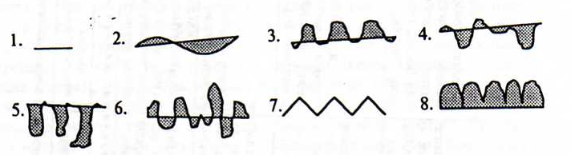

Рисунок 2. Форма границ между горизонтами в профиле почв: 1 – ровная, 2 - волнистость, 3 – карманная, 4 – языковатая, 5 – затечная, 6 – размытая, 7 – пильчатая, 8 – полисадная.

Определение механического состава почвы
Механическим или гранулометрическим составом называется соотношение частиц разного размера, выраженное в процентах от массы почвы. Фракции механических элементов слагают почвы в различных количественных соотношениях. Различные фракции механических элементов имеют неодинаковые свойства. Поэтому и почвы будут обладать неодинаковыми свойствами в зависимости от содержания тех или иных фракций механических элементов.
Все многообразие почв по механическому составу можно объединить в несколько групп с характерными для них свойствами. В основу классификации по механическому составу положено соотношение физического песка и физической глины.

Таблица 1. Классификация рыхлых горных пород и почв по механическому составу

Название почвы по механическому  составу | Содержание физической глины в %  массе почвы
Песок рыхлый | 0-5
Песок связной | 5-10
Супесь | 10-20
Суглинок легкий | 20-30
Суглинок средний | 30-40
Суглинок тяжелый | 40-50
Глина | Более 50

Существует несколько методов определения механического состава:
1. « Сухим методом»: Из каждого горизонта берут небольшую пробу почвы и растирают ее на ладони или между пальцами, и по ощущению относят к той или иной группе по механическому составу, пользуясь следующей шкалой:
1. Комки структурные, отдельности очень твердые, не раздавливаются между пальцами. При растирании ощущается однородная, тонко измельченная мучнистая масса: глинистая почва.
2. Комки почвы прочные, очень трудно раздавливаются между пальцами. При растирании на ладони вызывают ощущения мучнистости (глинистые частицы) и слабой шероховатости (песчаные частицы): тяжело-суглинистая почва.
3. Комки раздавливаются между пальцами с трудом. При растирании ощущается шероховатость (песчаные частицы) и мучнистость (глинистые и пылеватые частицы): средне-суглинистая почва.
4. Комки раздавливаются при небольшом усилии. При растирании на ладони хорошо заметны песчаные частицы (шероховатые) и пылеватые и глинисты (мучнистые): легкий суглинок.
5. Комки легко раздавливаются. При растирании возникает ощущение шероховатости (песчаные частицы): супесчаная почва.
6. Комки почвы легко раздавливаются в сыпучую массу. При растирании появляется ощущение шероховатости, преобладают песчаные частицы, хорошо заметные невооруженным глазом: песчаная почва.
7. Почва, содержащая обломки горных пород величиной более 3мм, которые легко прощупываются при растирании образца – каменистая почва.
2. «Влажным методом»:
Из каждого горизонта берут небольшую пробу почвы, слабо увлажняют образец и доводят до густой массы. Затем скатывают в шнур (колбаску). (приложение №)
Если: 1. Во влажном состоянии почва вязкая, пластичная и при скатывании образует тонкую длинную «колбаску», которая при сгибании в кольцо не разрывается, а след от ножа дает узкую, мелкую и блестящую черту – почва глинистая.
2. Во влажном состоянии - пластична, шнур легко скатывается, но «колбаска» при сгибании в кольцо дает трещины – тяжело-суглинистая.
3. Шнур легко скатывается, но «колбаска» при сгибании в кольцо разваливается, а след от ножа дает матовую широкую бороздку – средне-суглинистая.
4. Образуется шнур легко распадающийся на части – легко-суглинистая.
- В «колбаски» не скатывается, а по ходу движения ножа ощущается характерный хруст, края борозди крошатся – супесчаная.
- Во влажном состоянии образует текучую массу, состоит исключительно из песчинок – песчаная.
- Содержатся обломки горных пород более 3мм – каменистая. ( Приложение №2)

Определение структуры почвы
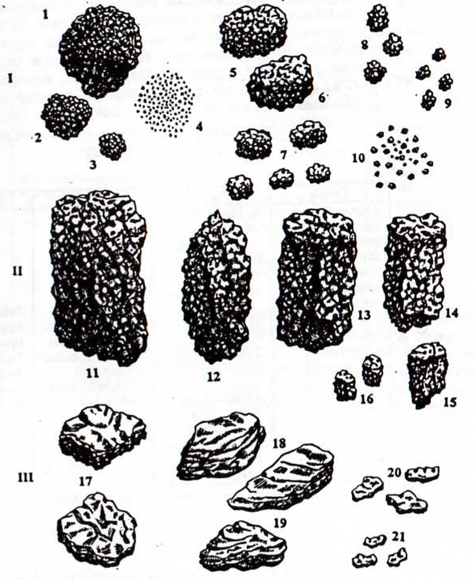
Структура – это размер и форма почвенных комочков. Структурностью называют способность почвы распадаться на комочки (отдельности и агрегаты, состоящие из склеенных перегноем и иловатыми частицами механических элементов почвы) разного размера и формы. Совокупность агрегатов различной величины, формы, качественного состава и их взаимное расположение в почвенном профиле называется почвенной структурой.
Рисунок 3 Различные структурные элементы почв (по Захарову)
1 тип :1) крупнокомковатая, 2) среднекомковатая, 3) мелкокомковатая, 4) пы-пылеватая, 5) крупроореховая, 6) ореховая,7) мелкоореховая, 8) крупрозернистая, 9) зернистая,10) порошистая. II тип: 11) столбчатая, 12) столбовидная,
13) крупнопризматическая,14) призматическая,15) мелкопризматическая;
16) тонкопризматическая. IIIтип: 17)сланцевая,18) пластинчатая,19) листовая,
20)грубочешуйчатая,21) мелкочешуйчатая.

Структура может быть хорошо выраженной, когда агрегаты имеют вполне определенную форму и легко отделяются один от другого. Она может быть неясной, слабовыраженной, что зависит от механического состава (количества илистых частиц) и процессов почвообразования (количество и состав коллоидов). В песчаных и супесчаных почвах структура либо отсутствует, либо слабо выражена. Суглинистые и глинистые почвы почти всегда структурны.
Все разнообразие структур делится на три типа: кубовидный - размер комочков по всем трем осям примерно одинаковый; призмовидный - размер комочков по двум горизонтальным осям одинаковый, а по вертикальной больше; плитовидный – высота комочка меньше его размера по горизонтальным осям.

Таблица №2 Основные формы почвенной структуры ( по С.А. Захарову)
Роды | Виды | Размер поперечника  для 1 и 2 типа и  толщина для 3 мм
Тип 1. Округло – кубовидная - одинаковое развитие по всем трем осям
А. Грани и ребра выражены не резко
Глыбистая | 1. Крупноглыбистая  2. Глыбистая  3. Мелкоглыбистая | Более200  200-100  100-10
Комковатая | 4.. Крупнокомковатая  5. Комковатая  6. Мелкокомковатая | 10-3  3-1  1-0,25
Пылеватая | Пылеватая | Менее 0,25
Б. грани и ребра выражены более или менее резко
Ореховатая | 7..Крупноореховатая  8.. Ореховатая  9. Мелкоореховатая | Более 10  10-7  7-5
Зернистая | 10. Крупнозернистая  11.Зернистая  12.Мелкозернистая | 5-3  3-1  1-0,25
Тип 2. Призмовидная – развитие отдельностей преимущественно по вертикальной оси.
Грани и ребра выражены хорошо
Призматическая | 13.Крупнопризматическая  14. Призматическая  16. Мелкопризматическая | Более 50  50-10  10-5
Столбчатая (гладкие боковые грани, верхушка закруглена) | 17.Крупостолбчатая  18. Столбчатая | Более 50  Менее 50
Тип 3. Плитовидная – развитие преимущественно по двум горизонтальным осям
Плитчатая | 19.Крупноплитчатая  20. Плитчатая  21.Пластинчатая  22. Листоватая | Более 5  5-3  3-1  Менее 1
Чешуйчатая | 23.Грубочешуйчатая  24. Мелкочешуйчатая | 3-1  Менее1
Если структура неоднородна, то для ее характеристики пользуются двойными названиями (комковато-зернистая, ореховато-призматическая и т.д.) Последним словом указывается преобладающий вид структуры.
Определяют в полевых условиях структуру почв следующим образом: на передней стенке из исследуемого горизонта ножом вырезается небольшой образец грунта и подбрасывается несколько раз на ладони (или лопате) до тех пор, пока он не распадется на структурные отдельности. Рассматривая эти структурные элементы, определяют степень их однородности, размер, форму. Характер поверхности. Данные заносят в почвенный дневник.

Определение сложения почвы
Сложение отражает взаимное расположение и соотношение твердых частиц и пор в почве, т.е является внешним выражением плотности и пористости. В полевых условиях его определяют как способность почв сопротивляться механическому воздействию ножа или лопаты. При этом выделяют следующие градации сложения по плотности:

Значение | Метод определения
Рассыпчатый | Почва сыплется с лопаты
Рыхлый | Почва рассыпается на мелкие комочки, почвенный нож входит в горизонт без усилий
Уплотненный | Почва рассыпается или легко разламывается на крупные комки, пластинки, нож входит с некоторым усилием
Плотный | Комки почвы разламываются с усилием, почва с лопаты падает глыбой и распадается на очень большие комья, нож входит с большим трудом на глубину 5-6 см.
Весьма плотный или слитный | Почва почти не разламывается, лопата с большим усилием входит на глубину 1-2 см., а нож – на 2-3см.

Сыпучим сложением обладают, например, сухой песок, зернистая структура серых лесных почв. Главный ее признак – способность рассыпаться при обработке.
Рыхлое сложение свойственно верхним горизонтам почвы. С глубиной плотность обычно нарастает.
Слежение почвы зависит от механического состава, влажности. количества гумуса, состава катионов, глубины определения и других условий.
При внимательном рассмотрении почвенных горизонтов можно заметить сеть трещин, пор, ячеек, пустот и др., различных по форме размерам. По величине и форме воздушных пор и полостей различают следующие типы сложения почв: А. Полости, расположенные внутри структурных отдельностей: а) тонкопористые – диаметр пор, пронизывающих почву, до 1мм, характерны для лессов и образовавшихся из них почв;
б) пористые – диаметр пор 1-3 мм, характерны для лессов и соответствующих почв, сероземов, дерново-подзолистых почв;
в) губчатые – поры 3-5 мм, характерны для некоторых подзолистых горизонтов;
г) ноздреватые или дырчатые – диаметр 5-10 м, характерные для сероземов и обусловлены работой землероющих животных;
д) ячеистые – диаметр пустот 10 мм, характерны для тропических и субтропических почв;
е) трубчатые – пронизаны каналами, прорытыми крупными землероями.
Б. Полости расположены между структурными отдельностями:
а) тонкотрещиноватые – воздушные полости обычно вертикального направления, менее 3мм;
б) трещиноватые – размер трещин 3-10мм, характерны для горизонтов с призматической и столбчатой структурой;
в) щелеватые – вертикальные полости размером более 10 мм, свойственны столбчатым горизонтам некоторых солонцеватых почв.
Воздушные полости почвенных горизонтов хорошо видны в сухое время года. Во влажном состоянии размер пор уменьшается.

Определение влажности почвы
Влажностью почвы называется процентное содержание воды в почве по массе. В зависимости от влажности изменяется цвет, способность распадаться на комочки, пластичность и другие свойства почвы. При морфологическом описании почвы в полевых условиях определение влажности производится по градациям:

Таблица 3. Шкала для определения степени влажности почв и грунтов в поле (по Ф.П. Саваренскому)
Состояние влажности | Признаки для песков | Признаки глин и суглинков
Сухое | На глаз не имеет влаги, при сжатии и разжатии в горсти быстро рассыпается | Руками влажность не ощущается, разламывается с большим усилием. Иногда надо применять какое-нибудь орудие, чтобы разбить кусок
Свежее | При сжатии в горсти влага ощущается по холодности. При встряхивании на ладони рассыпается в комки. | При сжатии чувствуется влага по ощущению холода. Цвет темнее, чем в сухом образце. При раздавливании несколько сминается, не крошится.
Влажное | В руке при сжатии ощущается влажность. Можно придать форму, которая при разжатии держится довольно долгое время | Пластична, в руке ощущается влажность, легко лепится, при изгибе растягивается, но не крошится
Мокрое | Морый на ощупь, на ладони при встряхивании расползается в лепешку | При встряхивании куска теряет свою форму, расплывается
Плывучее,  текучее | В спокойномсостоянии расползается и растекается | В спокойном состоянии расползается и растекается

По шкале Раменского: - Балл 1: почва сухая, не холодит руки, почти не светлеет. Песок сыпучий, глина сбита в крепкие комки.
- Балл 2: почва свежая, слегка холодит руки, очень слабо светлеет при усыхании. Прижатая к почве фильтровальная бумага увлажняется.
- Балл 3: почва влажная, заметно холодит руки, высыхая, значительно светлеет и увлажняет придавленную к ней фильтровальную бумагу. Песок легко формируется, глина и суглинок скатываются, при высыхании трескаются.
- Балл 4: почва сырая, при высыхании сильно светлеет. На ощупь холодная. Приложенная обыкновенная бумага промокает.
- Балл 5: почва мокрая, блестит, лоснится от покрывающей ее пленки воды, обнаруживает текучесть, не скатывается.

Определение плотности почвы
Плотность (твердость) почвы имеет большое значение для продвижения в ней организмов. Определяется по следующим признакам:
- очень твердая почва представляет собой компактную массу, почти не поддающуюся копанию лопатой;
- почва средней твердости. Лопата входит в нее с некоторым усилием, в несколько приемов, но значительно легче, чем в первом случае, из ямы почва достается целыми пластами;
- рыхлая почва. Лопата входит на весь штык сразу, при выбрасывании из ямы легко рассыпается.

Определение пластичности почвы
Пластичность (скатываемость) почвы имеет значение для живых организмов при прокладывании или заделке нор. Она определяется на ощупь следующим образом: кусочек почвы сильно увлажняют почти до состояния текучести, размазываемости. Затем между ладонями раскатывают наиболее тонкую «колбаску». Легкие почвы скатываются только в виде шарика. Чем тяжелее почва, тем легче она скатывается.

Определение новообразований в почве
Почвенные новообразования – это прямой результат почвообразовательных процессов. Они служат важными диагностическими признаками для классификации почв.
Новообразования по происхождению делятся на органические, органо-минеральные, минеральные.
Новообразования органического происхождения – пятна, затеки, корочки и карманы из гумуса, червороины ( ходы червей), копролиты (экскременты дождевых червей в виде небольших клубочков), кротовины (пустые или заполненные почвой из других горизонтов ходы роющих животных), корневины (сгнившие крупные корни растений), дендриты (узоры мелких корешков на поверхности структурных отдельностей), гумусовые угли. Новообразования органического происхождения отражают активность тех или иных живых организмов в почве.
Новообразования органо-минерального происхождения – это корочки и затеки железисто-гумусовых коллоидных соединений, имеющие глянцевую, блестящую поверхность от черного до буровато-серого цвета по граням структурных агрегатов. Они характерны для подзолистого процесса, при котором вода с растворенными в ней железисто-гумусовыми коллоидами перемещается по трещинам и ходам корней вниз по профилю. Коллоиды оседают на стенках и образуют корочки.
Новообразования минерального происхождения разделяются по химическому составу на новообразования кремнезема. Железа. Карбонатов калия, магния и водорастворимых солей. Они также наблюдаются в форме корочек, прожилок и конкреций.
Новообразования кремнезема чаще всего белесоватого или белесого цвета с ясно видимыми частицами кварца или кварцевой пыли. Они образуют пятна, языки, затеки, карманы, внедряющиеся обычно из верхних слоев в нижние и свидетельствующие о неравномерности движения воды сверху вниз, обусловленное различием сложения почв, механического состава, трещиноватостью и другими свойствами почв. Часто наблюдается кремнеземистая присыпка в виде пудры, покрывающая поверхности структурных агрегатов, ходы сгнивших корней. Ее часто путают с сизым или цвета цемента потеками глея. Кремнеземистые потеки имеют более теплые тона, образуют остающуюся на пальцах пудру, которая сдувается в сухом состоянии.
Новообразования железа наблюдаются в форме желтых, бурых пятен, потеков, бурых корочек полуторных соединений железа. В песчаных почвах встречаются сцементированные железом прослойки – ортзанцы, а в заболоченных почвах формируются бурые конгреции железа. называемые рудяковыми зернами или ортштейнами. Новообразования двухвалентного железа представлены в виде голубоватых, сизых, зеленоватых глеевых пятен и потеков. Такие соединении подвижны и могут передвигаться по капиллярам, достигать пор и пустот и окисляться там с образованием рудяковых зерен. Окисляясь цвет меняется на яркие желтые и красные тона охры.
Новообразования марганца встречаются в форме черных мелких зерен, которые при растирании на ладони окрашивает их в малиновый цвет.
Новообразования кальция чаще всего формируются в почве, образовавшихся на карбонатных материнских породах. Образуют: псевдомицелий – напоминает налет плесени, «белоглазка» - конкреции, образующиеся в пустотах, «дутики или журавчики» -конкреции пустые внутри.
Новообразования – хлориды и сульфаты определяются по белесоватому налету на стенках разреза.
По химическому составу новообразования можно разбить на группы, а по морфологической выраженности – на формы. (Приложение № 3)

Определение включений почвы
Включениями называют тела, находящиеся в почве, образование которых не связано с почвообразовательным процессом. Различают четыре группы включений: литоморфы – камни, галька, валуны. По ним определяют горные породы и минералы; биоморфы – живые корни растений, уголь пожаров, захороненные остатки корней, стеблей, стволов растений, кости животных, раковины моллюсков и др.; криоформы – различные формы льдистых образований, связанные с сезонным или многолетним промерзанием почвы (льдистые прожилки, конкреции, линзы, прослои); антропоморфы – обломки кирпича, осколки стекла, фарфора, остатки захоронений мусора построек, металлические предметы и др.

Определение химических свойств почвы
От химических свойств почвы зависит расселение почвенной фауны и характер растительности. Поэтому при полевых исследованиях определяются:
1) реакция почвы (лакмусовая или универсальная бумажка зажимается комками свежевыкопанной почвы, подстилки. По изменению окраски определяется рH почвы);
2) наличие карбонатов (определяется 5-10% раствором соляной кислоты, который капают на почву или подстилку. Следует отметить глубину, с которой почва начинает вскипать и интенсивность реакции – бурное вскипание, вскипание, вспучивание);
3) наличие сульфатов (сульфаты извлекаются из испытываемой почвы разведенной соляной кислотой, а на полученную вытяжку воздействуют несколькими каплями раствора хлорида бария. Наличие сульфата подтверждается выпадением осадка белого цвета).

Приложение № 2

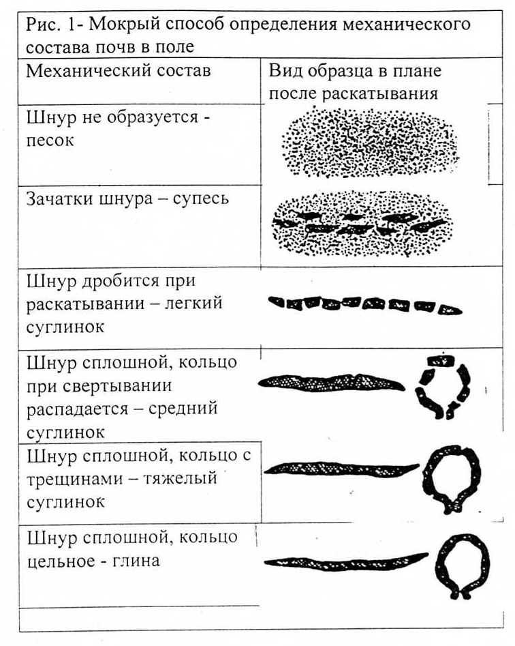

Приложение № 1

Бланк
для описания почвенного разреза

Разрез №________ Дата описания_________________
1.Геогафическое положение разреза___________________________

( _{край, область,} район, квадрат, лесхоз,дача ит.д.)
2.Тип леса или угодья____________________________________________

3. Высота над уровнем моря_______________________________________

- Рельеф __________________________________________________

- Микрорельеф______________________________________________

- Схематический профиль, показывающий положение разреза в отношении рельефа, геологического строения и растительности

7.Схема привязки месторасположения разреза

8. Механический состав_____________________________________

9. Материнская порода_______________________________________

10.Глубина разреза_________________________________________

Приготовить и заполнить таблицу на развороте листа
1 | 2 | 3 | 4 | 5 | 6 | 7 | 8 | 9 | 10 | 11 | 12 | 13
10см
20см
30см
40см
50см
60см
70см
80см
90см
100см и т.д. до материнской породы

1 – глубина разреза в сантиметрах;.
2 – схематический рисунок разреза ( цветными карандашами с учетом размеров горизонта);
3 – знаки горизонта;
4 – название горизонта;
5 – мощность горизонта в сантиметрах;
6 – окраска;
7 – структура;
8 – сложение;
9 – включения и новообразования;
10 – механический состав;
11 – влажность;
12 – реакция почвы;
13 – плотность почвы.
Можно добавить в таблицу данные по химическому составу: на наличие карбонатов, сульфатов (при наличии реактивов).

11. Описание растительности:
а) древесный полог_____________________________
б) подрост______________________________________
в) травяной покров ______________________________

12. Характер распространения корневой системы по почвенным горизонтам____________________________________________

13. Деятельность почвенных животных, дождевых червей, личинок, насекомых___________________________________________
____________________________________________________

14. Состояние поверхности в случае нарушения естественного ее состояния (пожарЫ, рубки, пастьба скота, механическая обработка и т.д.).

15 Дополнительные замечания__________________________________

16. Описание производил________________________(подпись)

ГОУ УДО ДЕТЕЙ «ОБЛАСТНАЯ СТАНЦИЯ ЮНЫХ НАТУРАЛИСТОВ »

ЧИТИНСКОЙ ОБЛАСТИ

Дополнительное образование

Методика
заложения и описания почвенного разреза

Составители : Л.И.Огородникова
М.И. Пелепягина

Чита.2008

Словарь терминов
Аллювий – отложения, формирующиеся постоянными водными потоками в речных долинах. По условиям различают отложения: русловые, пойменные и старичные фации.
Влагоемкость – наибольшее количество воды, которое способна удержать почва теми или иными силами.
Водный режим почв – вся совокупность явлений поступления влаги в почву, ее передвижения, удержания в почвенных горизонтах и расхода из почвы.
Водоподъемная способность - свойство почвы вызывать возходящее передвижение содержащейся в ней влаги за счет капиллярных сил.
Водопроницаемость – способность почвы впитывать и пропускать воду.
Воздушный режим почвы - вся совокупность явлений поступления воздуха в почву, передвижения его в профиле почвы, изменение состава и физического состояния при взаимодействии с твердой, жидкой и живой фазами почвы, а также газообмен почвенного воздуха с атмосферным.
Выщелачивание – процесс обеднения какого-либо горизонта почвы или профиля в целом основаниями (щелочными и щелочно-земельными элементами).
Генезис почвы – самостоятельный раздел почвоведения, включающий изучение факторов почвообразования, сущности и механизмов почвообразовательных процессов, определяющих энерго- и массообмен и формирование профиля почвы, их свойства и плодородие; изучение генетических свойств почвы.
Гигроскопическая влажность – количество прочносвязанной воды, адсорбированной из водяных паров почвенного или атмосферного воздуха.
Гуминовы кислоты – нерастворимая в минеральных и органически кислотах группа специфических гумусовых соединений.
Гумус - совокупность специфическихи неспецифических органических веществ почвы 9(за исключением живых организмов и их остатков не утративших тканевое строение).
Делювий – отложения, возникающие в результате накопления смытых со склонов дождевыми или талыми водами рыхлых продуктов выветривания.
Засоление почвы - процесс накопления растворимых солей в почве, приводящий к образованию солончаковатых и солончаковых почв.
Иллювиальный горизонт – почвенный горизонт, в котором накапливаются вещества, вынесенные и вышележащих (элювиальных) горизонтов.
Кислотность почв – способность почвы подкислять воду или растворы нейтральных солей. Различают актуальную и потенциальную кислотность (обменную или гидролитическую).
Коллоиды почвы - совокупность почвенных частиц, размером меньше 0,0001-0,0002мм, представленных в почве золями и гелями. В почве различают минеральные, органические и органо-минеральные коллоиды.

Криотурбация – нарушение в залегании горизонтов почвы и грунта под влиянием мерзлотных процессов (промерзания или оттаивания), имеющие вид завихрений, изгибов, колец.

Материнская (почвообразующая) порода – горная порода, из которой
формируется почва.
Микрорельеф – мелкие формы рельефа, комплекс неровностей земной поверхности, обусловленный в основном внутренними процессами, с колебаниями высот не более нескольких метров.
Морена – отложения, накопленные непосредственно ледниками при их движении и выпахивании ложа, несортированные и разнообразные по составу (от суглинок до валунов).
Морфологические свойства – внешние признаки, присущие данной почве и отличающие ее от почвообразующей породы.
Оподзоливание – проявление в почве признаков подзолистого процесса.
Осолодение – процесс образования солодей и осолоделых почв.
Поглотительная способность (по К.К. Гедройцу)- способность почвы задерживать «соединения или части их, находящиеся в растворенном состоянии, а также коллоидально распыленные частицы минерального и органического веществ, живые организмы и грубые суспензии».
Подзолистый процесс – разрушение в верхней части
Порозность почвы (пористость, скважность) – суммарный объем всех пор, выраженный в % от общего объема.

